Министерство науки и высшего образования Российской Федерации

Севастопольский государственный университет

Кафедра ИС

Отчет

по лабораторной работе № 3

«Исследование функционирования микроконтроллеров AVR с использованием инструментальных средств моделирования»

по дисциплине

«Встроенные микропроцессорные системы»

Выполнил студент группы ИС/б-17-2-о

Горбенко К.Н.

Проверил

Чернега В.С.

Севастополь

2020

**1 ЦЕЛЬ РАБОТЫ**

Целью работы является изучение среды моделирования электронных схем PROTEUS VSM и приобретение практических навыков составления, исследования и отладки микропроцессорных систем и их программного обеспечения.

**2 ПОСТАНОВКА ЗАДАЧИ**

1. Подключите к микроконтроллеру типа ATmega16 один кнопочный переключатель и 8 светодиодов. При нажатии кнопки диоды должны поочередно зажигаться. Светодиоды при отпущенной кнопке не должны светиться. Предусмотреть схему сброса микроконтроллера от отдельной кнопки

2. Составить программу опроса клавиш и управления индикацией.

3. Отладить программу в среде Atmel Studio и убедиться в правильности функционирования устройства.

4. Начертить разработанную схему микропроцессорного устройства в рабочем окне симулятора Proteus VSM и загрузить исполняемый программный модуль.

5. Запустить режим процесса симуляции и убедиться в корректной работе устройства.

6. Проверить функционирование разработанного устройства в динамическом режиме.

7. Подключить виртуальный осциллограф к элементам индикации и исследовать вид сигналов на соответствующих электродах.

8. Составить отчет о проведенных исследованиях и сформулировать выводы по работе.

**3 ХОД РАБОТЫ**

1. Напишем программу для задания и скомпилируем её.

void main() {

DDRB = 0xFF;

DDRA&=~(1 << PINA1);

PORTA = 1 << PINA1;

while(1) {

if(PINA == 0){

static int i = 0;

i = i++ % 8;

PORTB = 1 << (i - 1);

Delay_ms(750);

}

else

PORTB = 0;

}

}

2. Запустим Proteus 8 и создадим проект (рисунок 1).

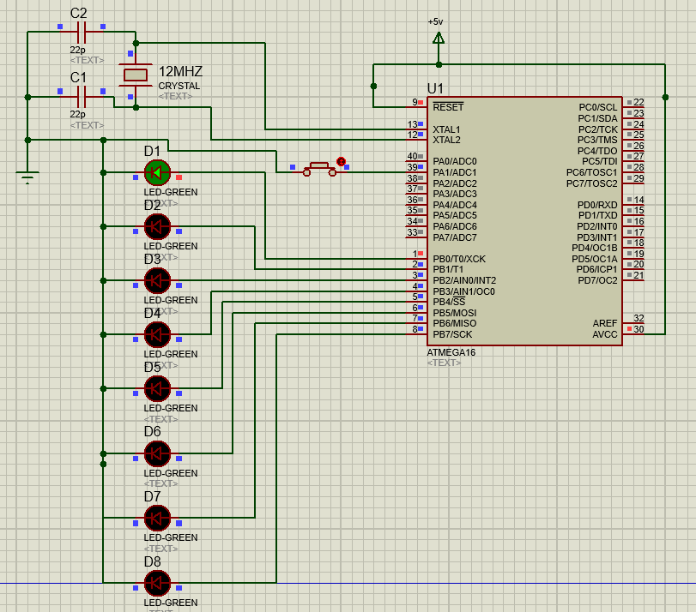

Рисунок 1 – Установка для лабораторной работы

3. Загрузим нашу программу в микроконтроллер.

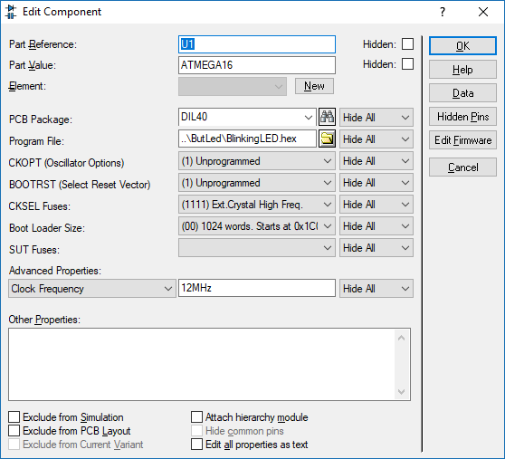

Рисунок 3 – Загрузка программы в микроконтроллер

3. Подключим осциллограф и посмотрим на вид сигналов (рисунок 4).

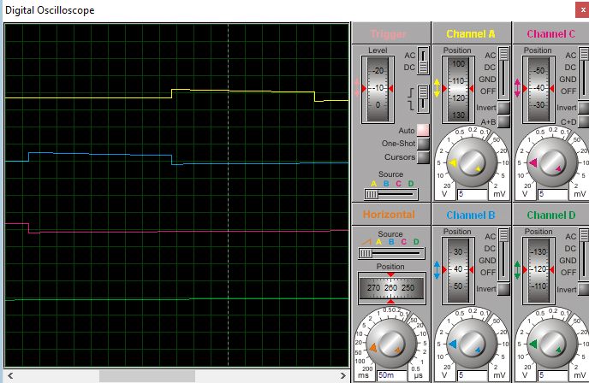

Рисунок 4 – Вид сигналов при исполнении программы

**ВЫВОДЫ**

В ходе лабораторной работе была изучена среда моделирования электронных схем PROTEUS VSM. Также была разработана схема для мигания светодиодами на основе микроконтроллера.